別紙６
横浜市小規模保育事業
屋外活動に関する計画書

概要
施設名称(仮称)
定員構成（★） | ０歳 | １歳 | ２歳 | 合計
 | ３人 | ８人 | ８人 | 19人
屋外遊戯場に代わるべき場所の名称及び面積（★） | 北仲通北第二公園  （面積 約 1,262 ㎡）
保育所からの距離及び 移動時間（★） | 約 240 ｍ（子どもの歩行速度で 徒歩約４分）
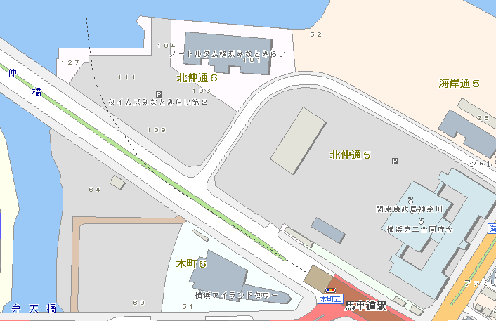
北仲通北第二公園
横断歩道設置予定
予定地
公園全体【写真添付】 | 公園内の水飲み場【写真添付】 | 施設から公園までの移動ルート（危険箇所）  【写真添付】
屋外活動にあたっての  配慮事項 | 【移動ルートの危険箇所及び対応方法】
 | 【トイレを利用する場所及び配慮事項】
 | 【その他】
2 代替公園のレイアウト
屋外遊戯場に代わる認可上の代替公園の配置図
・実際の公園の状況について次の状況がわかるようにしてください。「遊具配置」「出入口」「トイレの有無」「水飲み場」
・職員の配置場所について記入してください。
・周辺道路の車両通行方向及び概ねの交通量について記入してください。

屋外活動にあたっての 人員確保について  *保育士配置基準に追加した人員について記入してください。 | ・追加人員 人  ・勤務時間 （ ： ～ ： ） 人  （ ： ～ ： ） 人  （ ： ～ ： ） 人
※★マークの項目は、法人による記載は不要です。

